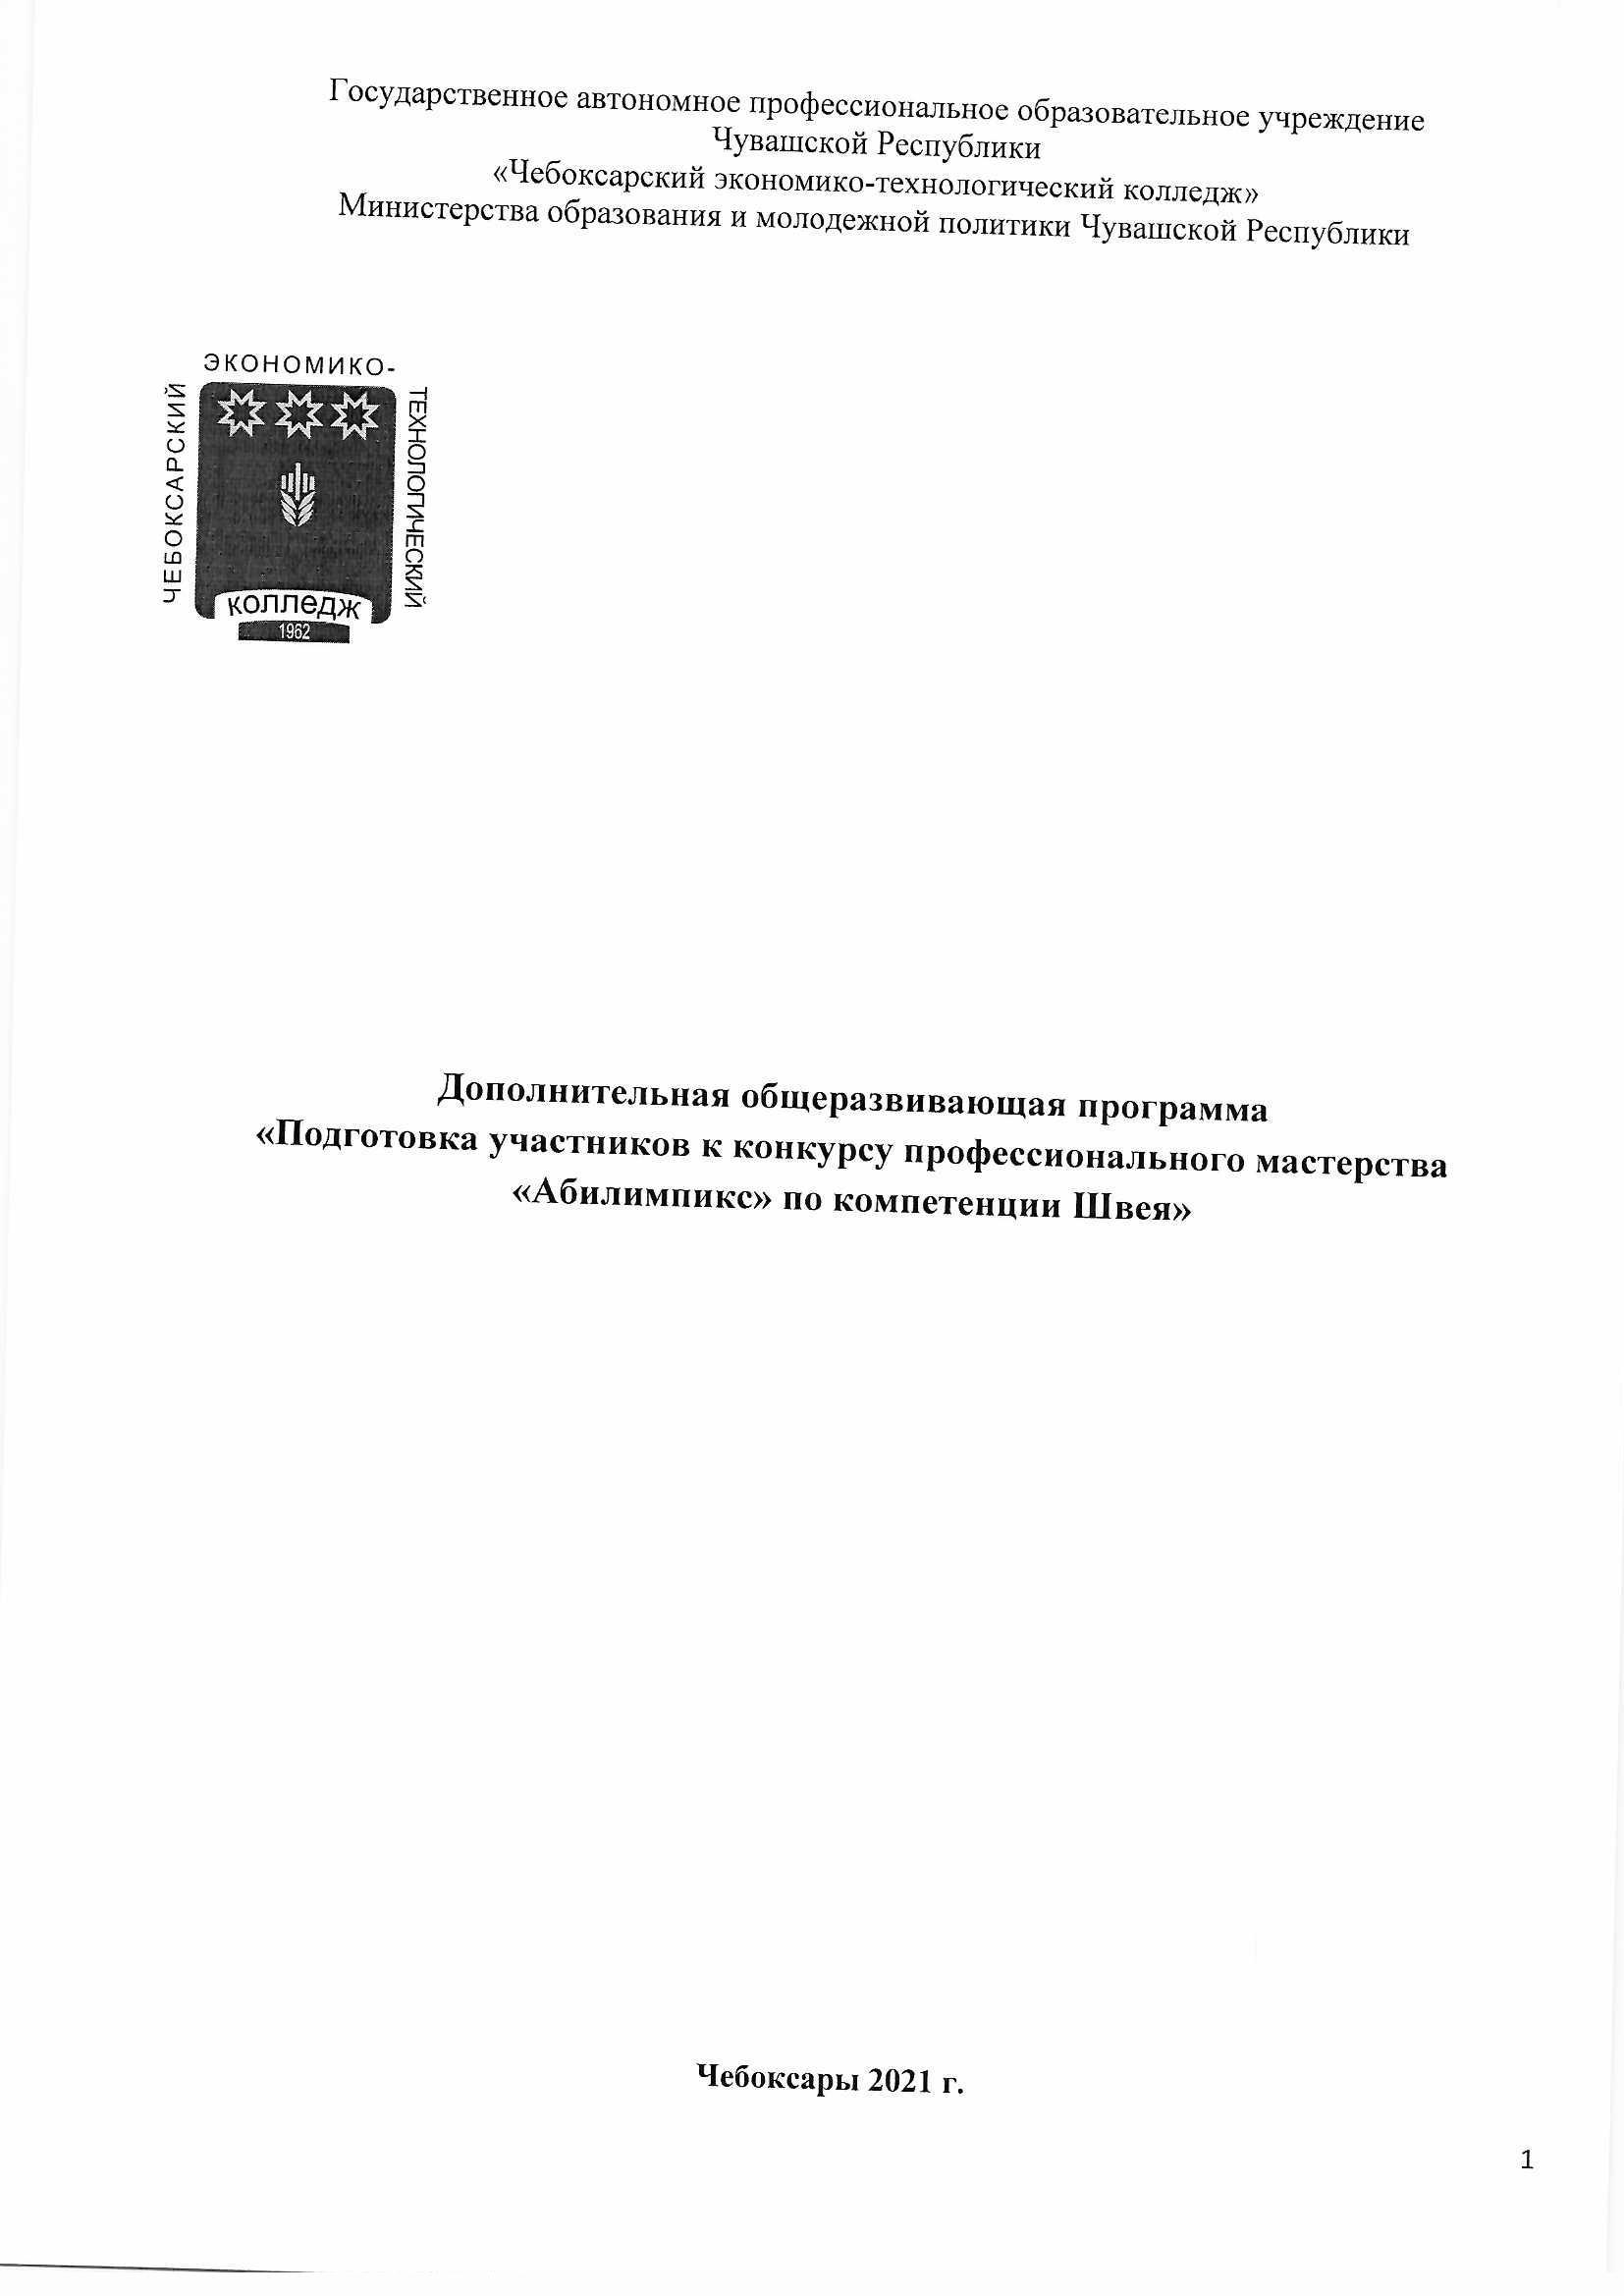
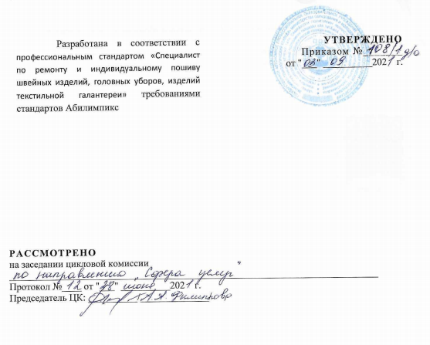

СОДЕРЖАНИЕ
стр.
- Цели реализации программы……………………………………………………4
- Требования к результатам обучения. Планируемые результаты обучения….4
- Содержание программы……………………………………………………………..................8

- Организационно-педагогические условия реализации программы…………11

- Оценка качества освоения программы………………………………………..12

- Цели реализации программы

Дополнительная общеразвивающая программа «Подготовка участников к конкурсу профессионального мастерства «Абилимпикс» по компетенции «Швея», направленных на опережающую подготовку кадров – дать студентам возможность осознанно выбрать профессию в быстро меняющемся мире, определиться с образовательной траекторией и в будущем без проблем найти свое место на рынке труда.

2. Требования к результатам обучения. Планируемые результаты обучения
  - Характеристика нового вида профессиональной деятельности, трудовых функций и (или) уровней квалификации
Программа разработана в соответствии со:
- Спецификацией стандарта компетенции Абилимпикс «Швея»
- С профессиональным стандартом «Специалист по ремонту и индивидуальному пошиву швейных изделий, головных уборов, изделий текстильной галантереи»
Реализация программы возможна с использованием электронного обучения и дистанционных образовательных технологий.

2.2 Требования к результатам освоения программы
В результате освоения программы у слушателя должны быть сформированы следующие компетенции:
знать:
- государственные стандарты Российской Федерации и технические условия, регламентирующие процесс изготовления швейных изделий;
- требования охраны труда, пожарной безопасности;
- мировые технологии модной индустрии;
- материалы или ткани, их характеристики, свойства, способы применения;
- профессиональную речь и терминологию;
- ассортимент изделий;
- последовательность выполнения работ;
- причины возникновения дефектов и меры их предупреждения;
- назначение, устройство, принципы и режимы работы швейного оборудования и оборудования для влажно-тепловой обработки, применяемого при пошиве изделий из простых в обработке материалов;
- правила заправки, чистки, смазки швейного оборудования, виды основных неполадок и способы их устранения;
- способы и приемы выполнения ручных, машинных работ, операций влажно-тепловой обработки изделий бытовой и специальной одежды, домашнего текстиля из простых в обработке материалов;
- способы осуществления внутрипроцессного контроля качества изделий бытовой и специальной одежды, домашнего текстиля и текстильной галантереи из простых в обработке материалов.
уметь:
- выполнять трудовые действия с соблюдением требований охраны труда, электробезопасности, гигиены труда, пожарной безопасности;
- использовать швейное оборудование и оборудование для влажно-тепловой обработки при выполнении ремонта изделий бытовой и специальной одежды, домашнего текстиля из простых в обработке материалов по индивидуальным заказам;
- осуществлять текущий уход за швейным оборудованием и оборудованием для влажно-тепловой обработки;
- выполнять операции вручную или на машинах, автоматическом или полуавтоматическом оборудовании по пошиву деталей, узлов, изделий из текстильных материалов.
- выполнять технологические операции изделий из простых в обработке материалов на машинах и вручную в соответствии с государственными и отраслевыми стандартами, техническими условиями.

- Содержание программы

Категория слушателей: школьники, студенты, работники предприятий, учреждений, организаций.
Трудоемкость обучения: 16 часов.
Форма обучения: очная, очно-заочная, с применением ЭО и ДОТ.

3.1. Учебный план
№ | Наименование модулей | Всего, академ. часов | В том числе
 |  |  | лекции | практ. занятия | промеж. и итог. контроль | Форма контроля
1. | Изготовление женской летней блузы | 16 | 4 | 12 |  | Зачет
 | Всего: | 16 | 4 | 12

3.2. Учебно-тематический план
Наименование разделов и тем | Содержание учебного материала |  | Объем часов | Уровень освоения
1 | 2 |  | 3 | 4
Рабочая программа
Раздел 1.  Изготовление женской летней блузы |  |  | 16
Тема 1.1.  Спецификация деталей кроя | Содержание |  | 6 | 1,2
 | 1 | Ознакомление техническим описанием компетенции. | 2
 | 2 | Практические занятия  Изучения деталей кроя | 4
Тема 1.2.  Изготовление женской летней блузы | Содержание |  | 10 | 1,2
 | 1 | Практические занятия  Обработка узлов деталей летней блузы Обработка спинки, переда, рукава, горловины, Окончательная обработка и ВТО изделия.
 | 1 | Практические занятия

- Организационно-педагогические условия реализации программы

  - Материально-технические условия реализации программы

Наименование  помещения | Вид занятий | Наименование оборудования,  программного обеспечения
1 | 2 | 3
Аудитория | Лекции | Компьютер, экран, доска
Мастерская  «Технологии моды» | Лабораторные и практические занятия | Оборудование, оснащение рабочих мест, инструменты и расходные материалы – в соответствии с инфраструктурным листом по компетенции Швея с учетом стандартов Абилимпикс

4.2. Учебно-методическое обеспечение программы
- техническая документация по компетенции «Швея»
- конкурсные задания по компетенции «Швея»;
- печатные раздаточные материалы для слушателей;
- учебные пособия, изданные по отдельным разделам программы;
- отраслевые и другие нормативные документы;
- электронные ресурсы и т.д.
- официальный сайт Национального центра Абилимпикс режим доступа: https://worldskills.ru;
- единая система актуальных требований Ворлдскиллс (электронный ресурс) режим доступа: Официальный сайт Национального центра "Абилимпикс" (abilympics-russia.ru)
4.3. Кадровые условия реализации программы
Количество физических лиц, привлеченных для реализации программы профессионального обучения -1 чел. Из них:
- Национальных Экспертов с правом оценки конкурсных заданий по стандартам Абилимпикс - 1 чел.,
Данные ППС, привлеченных для реализации программы

№ п/п | ФИО | Статус в экспертном сообществе Ворлдскиллс | Должность
 | Лаптева Елена Васильевна | Национальный Эксперт конкурсов Абилимпикс | Преподаватель

5. Оценка качества освоения программы
Промежуточная аттестация по программе предназначена для оценки освоения слушателем модулей (разделов, дисциплин) программы и проводится в виде зачетов и (или) экзаменов. По результатам любого из видов итоговых промежуточных испытаний, выставляются отметки по двухбалльной («удовлетворительно» («зачтено»), «неудовлетворительно» («не зачтено») или четырех балльной системе («отлично», «хорошо», «удовлетворительно», «неудовлетворительно»).

График дополнительных занятий на подготовку к
V Чемпионату профессионального мастерства среди инвалидов и лиц с ОВЗ «Абилимпикс» в Чувашской Республике
28-29 сентября 2021 года
по компетенции «Швея».

№ п/п | Наименование услуги |  | Дата,время | Время, часов
1 | Ознакомление с конкурсным заданием с учетом требований стандартов Абилимпикс. |  | 10.09.2021  14.00-15.30 | 2
2 | Разбор деталей кроя, контрольных линий и знаков изделия с учетом требований стандартов. Технологическая последовательность изготовления блузы. |  | 15.09.2021  12.20-15.30 | 4
3 | Применение рациональных способов обработки мелких деталей блузы из хлопчатобумажной ткани. Применение рациональных способов обработки основных деталей блузы. |  | 21.09.2021  12.20-15.30 | 2
4 | Обработка мелких деталей блузы из хлопчатобумажной ткани. Обработка основных деталей блузы. |  | 22.09.2021  14.00-17.10 | 2
5 | Обработка основных деталей блузы. Обработка срезов основных деталей блузы. |  | 24.09.2021  12.20-15.30 | 4
6 | Окончательная отделка, ВТО изделия. |  | 25.09.2021  14.00-15.30 | 2
 | ИТОГО |  |  | 16

